Информирование о сроках, местах и порядке подачи и рассмотрения апелляций
Подробная информация о работе конфликтной комиссии размещена на сайте государственного бюджетного учреждения Ростовской области «Ростовский областной центр обработки информации в сфере образования»
Апелляции от участников ЕГЭ о несогласии с выставленными баллами областная конфликтная комиссия принимает дистанционно в соответствии с графиком. Телефон/факс 8(863)210-50-13
Подавать аппеляцию необходимо по месту регистрации на ЕГЭ.

График обработки апелляций о несогласии с выставленными баллами основного этапа ЕГЭ в 2022 году
Обращаем ваше внимание - на сайте показа результатов https://checkege.rustest.ru Ваш результат может иметь статус "Результат скрыт" ДО дня официального объявления результатов согласно утвержденному графику.
Если после дня объявления результат не отображается, свяжитесь с нами для уточнения информации.
Экзамен | Дата экзамена | Официальный день объявления результатов | Прием апелляций о несогласии с выставленными баллами | Завершение рассмотрения апелляций о несогласии с выставленными баллами | Утверждение ГЭК результатов апелляции о несогласии с выставленными баллами
География, Литература, Химия | 26.05 (чт) | 10.06 (пт) | 14.06 (вт), 15.06 (ср) | 21.06 (вт) | 04.07 (пн)
Русский язык | 30.05 (пн) | 17.06 (пт) | 20.06 (пн), 21.06 (вт) | 27.06 (пн) | 08.07 (пт)
Русский язык | 31.05 (вт)
Математика (профильный уровень) | 02.06 (чт) | 20.06 (пн) | 21.06 (вт), 22.06 (ср) | 28.06 (вт) | 11.07 (пн)
Математика (базовый уровень) | 03.06 (пт) | 20.06 (пн) | 21.06 (вт), 22.06 (ср) | 28.06 (вт) | 11.07 (пн)
Физика, История | 06.06 (пн) | 22.06 (ср) | 23.06 (чт), 24.06 (пт) | 30.06 (чт) | 11.07 (пн)
Обществознание | 09.06 (чт) | 24.06 (пт) | 27.06 (пн), 28.06 (вт) | 04.07 (пн) | 15.07 (пт)
Биология | 14.06 (вт) | 29.06 (ср) | 30.06 (чт), 01.07 (пт) | 07.07 (чт) | 18.07 (пн)
Иностранные языки (письменно) | 14.06 (вт) | 04.07 (пн) | 05.07 (вт), 06.07 (ср) | 12.07 (вт) | 25.07 (пн)
Иностранные языки (устно) | 16.06 (чт)
Иностранные языки (устно) | 17.06 (пт)
Информатика и ИКТ (КЕГЭ) | 20.06 (пн) | 04.07 (пн) | 05.07 (вт), 06.07 (ср) | 12.07 (вт) | 25.07 (пн)
Информатика и ИКТ (КЕГЭ) | 21.06 (вт) | 04.07 (пн) | 05.07 (вт), 06.07 (ср) | 12.07 (вт) | 25.07 (пн)
Резерв Русский язык | 23.06 (чт) | 06.07 (ср) | 07.07 (чт), 08.07 (пт) | 14.07 (чт) | 25.07 (пн)
Резерв География, Литература | 24.06 (пт) | 06.07 (ср) | 07.07 (чт), 08.07 (пт) | 14.07 (чт) | 25.07 (пн)
Резерв Иностранные языки (устно) | 24.06 (пт) | 13.07 (ср) | 14.07 (чт), 15.07 (пт) | 21.07 (чт) | 01.08 (пн)
Резерв Иностранные языки (письменно) | 28.06 (вт)
Резерв Математика (базовый уровень), Математика (профильный уровень) | 27.06 (пн) | 08.07 (пт) | 11.07 (пн), 12.07 (вт) | 18.07 (пн) | 29.07 (пт)
Резерв Биология | 28.06 (вт) | 13.07 (ср) | 14.07 (чт), 15.07 (пт) | 21.07 (чт) | 01.08 (пн)
Резерв Информатика и ИКТ (КЕГЭ) | 28.06 (вт) | 13.07 (ср) | 14.07 (чт), 15.07 (пт) | 21.07 (чт) | 01.08 (пн)
Резерв Обществознание, Химия | 29.06 (ср) | 13.07 (ср) | 14.07 (чт), 15.07 (пт) | 21.07 (чт) | 01.08 (пн)
Резерв История, Физика | 30.06 (чт) | 13.07 (ср) | 14.07 (чт), 15.07 (пт) | 21.07 (чт) | 01.08 (пн)
Резерв Информатика и ИКТ (КЕГЭ) | 02.07 (сб) | 15.07 (пт) | 18.07 (пн), 19.07 (вт) | 25.07 (пн) | 05.08 (пт)
Резерв Все учебные предметы (кроме Информатики и ИКТ) | 02.07 (сб) | 15.07 (пт) | 18.07 (пн), 19.07 (вт) | 25.07 (пн) | 05.08 (пт)

График обработки апелляций о несогласии с выставленными баллами досрочного этапа ЕГЭ в 2022 году
Экзамен | Дата экзамена | Официальный день объявления результатов | Прием апелляций о несогласии с выставленными баллами | Завершение рассмотрения апелляций о несогласии с выставленными баллами | Утверждение ГЭК результатов апелляции о несогласии с выставленными баллами
География, Литература, Химия | 21.03 (пн) | 06.04 (ср) | 07.04 (чт), 08.04 (пт) | 14.04 (чт) | 25.04 (пн)
Русский язык | 24.03 (чт) | 07.04 (чт) | 08.04 (пт), 11.04 (пн) | 15.04 (пт) | 25.04 (пн)
Математика (базовый уровень), Математика (профильный уровень) | 28.03 (пн) | 12.04 (вт) | 13.04 (ср), 14.04 (чт) | 20.04 (ср) | 04.05 (ср)
Физика, История | 31.03 (чт) | 14.04 (чт) | 15.04 (пт), 18.04 (пн) | 22.04 (пт) | 04.05 (ср)
Иностранные языки (письменно) | 31.03 (чт) | 15.04 (пт) | 18.04 (пн), 19.04 (вт) | 25.04 (пн) | 11.05 (ср)
Иностранные языки (устно) | 01.04 (пт)
Информатика и информационно-коммуникационные технологии (ИКТ) | 04.04 (пн) | 19.04 (вт) | 20.04 (ср), 21.04 (чт) | 27.04 (ср) | 13.05 (пт)
Обществознание, биология | 07.04 (чт) | 20.04 (ср) | 21.04 (чт), 22.04 (пт) | 28.04 (чт) | 13.05 (пт)
Резерв География, Химия, История, Литература | 11.04.(пн) | 26.04 (вт) | 27.04 (ср), 28.04 (чт) | 06.05 (пт) | 19.05 (чт)
Резерв. Иностранные языки (устно) | 11.04.(пн) | 28.04 (чт) | 29.04 (пт), 04.05 (ср) | 12.05 (чт) | 23.05 (пн)
Резерв Иностранные языки (письменно) | 13.04 (ср)
Резерв Физика, Обществознание, Биология | 13.04 (ср) | 28.04 (чт) | 29.04 (пт), 04.05 (ср) | 12.05 (чт) | 23.05 (пн)
Резерв Информатика и информационно-коммуникационные технологии (ИКТ) | 13.04 (ср) | 28.04 (чт) | 29.04 (пт), 04.05 (ср) | 12.05 (чт) | 23.05 (пн)
Резерв Русский язык | 15.04 (пт) | 28.04 (чт) | 29.04 (пт), 04.05 (ср) | 12.05 (чт) | 23.05 (пн)
Резерв Математика (базовый уровень), Математика (профильный уровень) | 18.04 (пн) | 28.04 (чт) | 29.04 (пт), 04.05 (ср) | 12.05 (чт) | 23.05 (пн)

1.Заявление об апелляции
2.Уведомление
3.Памятка участнику ЕГЭ в случае подачи апелляции о несогласии с выставленными баллами
4.Приказ минобразования Ростовской области от 22.02.2022 № 167 Положение ОКК
5.Приложение к приказу минобразования РО от 31.05.2021 № 498_особенности апелляций

При проведении ГИА в Ростовской области создается областная конфликтная комиссия (далее – конфликтная комиссия), которая уполномочена разрешать спорные вопросы по оцениванию экзаменационной работы и по соблюдению требований процедуры проведения ГИА.
Участник ГИА имеет право подать апелляцию в конфликтную комиссию в письменной форме:
- о нарушении установленного Порядка проведения ГИА по образовательным программам среднего общего образования
- о несогласии с выставленными баллами.
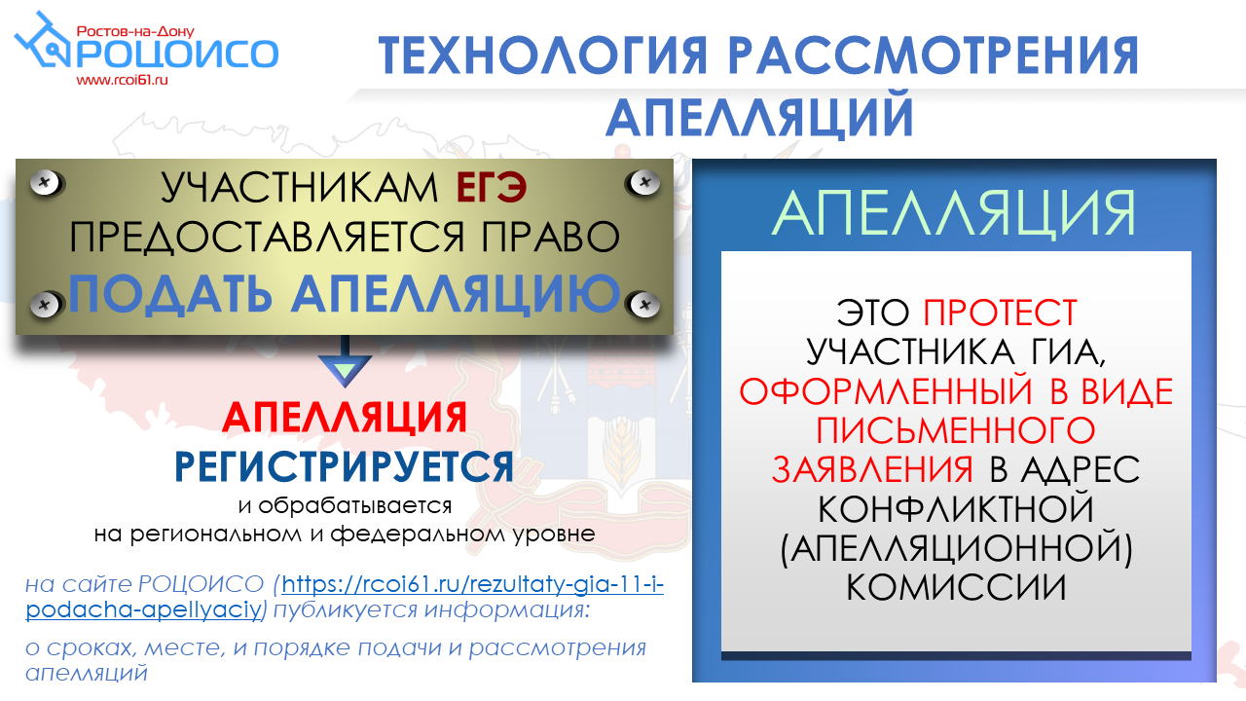

Конфликтная комиссия не рассматривает апелляции по вопросам:
- содержания и структуры заданий по учебным предметам
- оценивания результатов выполнения заданий экзаменационной работы с кратким ответом
- нарушения участником ГИА требований, установленных Порядком проведения ГИА по образовательным программам среднего общего образования
- неправильного оформления экзаменационной работы

